GE Aller Urinal

Geberit

Eigenschaften

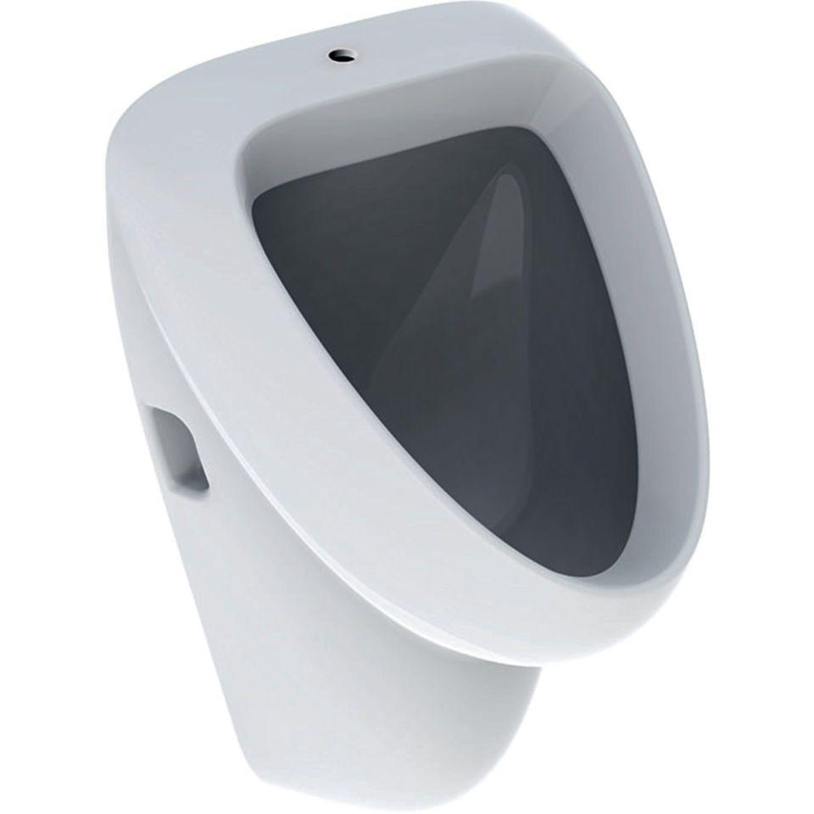

Farbton

weiß

Geruchverschluss

ohne Geruchverschluss

Montageart

Wand

Oberfläche

Schmutz abweisend, Standard

Werkstoff

Keramik

Breite (mm)

350,00

Höhe (mm)

565,00

Tiefe (mm)

350,00

Spülwasseranschluss

oben

Durchmesser des Abflusses (mm)

50,00

min. Spülwassermenge (m³)

0,00